УДК 621.391

Д. І. Єгошкін, Н. А. Гук
Дніпровський національний університет ім. Олеся Гончара

Адаптивная модель редукции нечётких правил относительно обучающей выборки

Ключові слова: штучний інтелект, експертна система, нечітка логіка, класифікація, база знань, редукція.

Вступ. На сегодняшний день задачи связанные с моделированием процессов с многофакторными зависимостями встречаются в различных отраслях человеческой деятельности. Для решения таких задач применяются методы искусственного интеллекта, позволяющие находить скрытую взаимосвязь между набором входных параметров и выходных данных. Согласно теореме FAT (Fuzzy Approximation Theorem) Б. Коско о нечеткой аппроксимации [1] любая, сколь угодно сложная математическая зависимость может быть аппроксимирована системой, основанной на нечеткой логике. Применение нечёткой логики и нечётких баз правил в экспертных системах позволяют представлять зависимости в виде нечётких правил “IF – THEN” удобных для обработки и анализа экспертом. Разработка систем на базе нечетких правил направлена на улучшение показателей качества модели, например, на максимизацию точности в задачах классификации или минимизацию функции ошибки в задачах прогнозирования. Как правило, для построения баз правил используется два подхода: на основе опыта эксперта (группы экспертов) или автоматическое формирование базы правил. Большинство задач моделирования сложных процессов обладают многомерными характеристиками, а количество обрабатываемых данных потенциально велико. В этом случае второй подход является более производительным и, следовательно, актуальным. Однако в случае автоматической генерации полученная база правил будет полной, но может содержать избыточные правила. Для сокращения количества правил широко применяются методы редукции. При этом для полученной нечеткой системы необходимым условием является эффективность по Парето, то есть необходимо получить оптимальное соотношение между критериями сложности (количеством термов для описания нечетких переменных, количеством правил) и точности модели. Такой подход также улучшит интерпретируемость базы правил. База правил, построенная для переменных, определенных на небольшом числе термов, и составленная из такого количества правил, которое обеспечит необходимую точность модели, обеспечит легкую настройку модели, а в процессе эксплуатации позволит сократить объем необходимой памяти и время для выполнения логического вывода.
Огляд літературних джерел
Задача редукции базы правил является актуальной и рассматривается в ряде работ. Известно, что большое количество правил приводит к усложнению проверки на непротиворечивость, а также существенно увеличивает время выполнения логического вывода. Поэтому авторами ряда работ предлагаются подходы, позволяющие сократить количество правил в системе.
Так в работе [2] решается задача повышения эффективности использования интеллектуальных систем за счет редукции нечетких правил в базах знаний. Предлагается два метода редукции: на основе алгоритма кластеризации и на основе генетического алгоритма. На примере редукции базы знаний классификации ирисов показывает эффективность и сравнение предложенных подходов. Задача редукции сводится к поиску хромосомы с минимальным числом правил, не теряя качества классификации. Лучшей будет та хромосома, которая позволяет достичь максимума оценки классифицирующей способности (не меньше исходной) базы знаний при минимальном числе правил. Генетический алгоритм выполняется до тех пор, пока в результате проведения вычислений не будут появляться хромосомы с лучшей функцией приспособленности в течение определенного числа поколений. Вычислительная сложность алгоритма напрямую зависит от числа лингвистических переменных и количества терм-множеств. Так же сам метод селекций родительских хромосом требует ряда повторений, которые устанавливаются экспертом и при недостаточном количестве повторений, можно не достичь качественной классификации, а в случае большого числа повторений, можно получить избыточную базу знаний.
Применение генетического алгоритма рассматривается также в работе [3], где выбор правил нечеткой базы знаний сбалансирован по критериям точности и компактности. В качестве критерия точности нечеткой модели выбрано среднеквадратичную ошибку (RMSE), с ее использованием формулируется задача многофакторной оптимизации на основе правил и формируется область допустимых решений в окрестностях парето-фронта. Баланс между точностью модели и её компактностью описывается линейным ограничением. Для решения задачи оптимизации используется генетический алгоритм, в котором кодирования вариантов осуществляется на основе Питтсбургского подхода. Вариант решения задается хромосомой, каждый ген которой задает принадлежность соответствующего правила базе знаний. Начальная популяция генерируется случайно с использованием субоптимальных решений, найденных жадным алгоритмом. Эксперименты проводились для синглтонных нечетких баз знаний, в которых антецеденты правил задаются нечеткими множествами, а консеквенты – числовыми значениями.
Задача формирования базы знаний нейро-нечетких систем решается в работе [4 ]. Используются основные принципы редукции правил: а) сокращение нечетких правил в соответствии с их логическими функциями: исключение правил, для которых результирующая функция принадлежности меньше определенного порога; исключение взаимно компенсируемых противоречивых правил; исключение одного из двух совпадающих правил как не несущих новой информации; б) Ортогонализация: удаление тех правил, влияние которых на точность оказывается минимальным после оценки индивидуального вклада каждого правила.
В работе [5] применяется система нечётких правил Такаги-Сугено. Подход основан на контроле параметра «coverage of a data», который вычисляет количество активированных правил на основе обучающей выборки, после чего редукции подлежат только те правила, которые не увеличивают значение coverage. В работе не рассматривалась точность, и адекватность базы правил после редукции, поскольку удалению подвергались только неиспользуемые правила. В процессе редукции база правил разбивается на подмножества правил с одинаковыми консеквентами.
Применение подходов разряженного кодирования рассматривается в работе [6] вместе с теорией разряженных представлений. Благодаря разреженному кодированию нечетких базисных функций правила подлежат сокращению. Для выбора правил, оказывающих наибольшее влияние на результат, применяется алгоритм регрессии по наименьшему углу LARS (least-angle regression), который представляет собой алгоритм подбора моделей линейной регрессии к многомерным данным. Правила, оказывающие наименьшее влияние на результат, подлежат редукции. В сравнении с другими алгоритмами разреженного кодирования алгоритм регрессии с наименьшим углом имеет меньшую вычисленную сложность и лучшую точность, особенно в задачах с многомерным данным.
Еще одним перспективным подходом является построение прогнозирующей нейро-нечеткой сети. Так в работе [7] нейро-нечеткая сеть применяется для синтеза адаптивного нечеткого регулятора. Нечеткие нейронные сети объединяют в себе преимущества нейронных сетей и систем нечеткого вывода, что позволяет формировать модель управления многофакторным процессом в виде правил нечетких продукций. Редукция базы правил осуществляется путем выбора правил при помощи нейронной сети. В процессе настройки нейронная сеть оценивает качество текущего набора нечетких правил относительно полученных результатов и прогнозирует коэффициент качества управления. С использованием полученного прогноза нечеткий регулятор позволяет срабатывать на опережение до возникновения аварийной ситуации. С помощью такого прогноза эксперт может произвести замену правил в базе правил нечеткого регулятора, или блок адаптации самостоятельно сможет выбрать требуемые правила и стабилизировать процесс регулирования без участия оператора технологического процесса.
В описанных выше работах, рассматриваются различные подходы к решению задач редукции правил в экспертных системах. Однако актуальным остается совершенствование подходов и методик редукции правил в базах знаний с целью получения устойчивых результатов в задачах классификации. В данной работе разрабатывается подход к редукции базы правил, построенной с использованием декартового произведения терм-множеств входных переменных.

Постановка задачі.
Рассматривается задача редукции нечёткой базы правил, сформулированной для задачи классификации, с использованием критерия качества. Нечеткий классификатор задается продукционной базой правил, p-ое правило 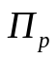 имеет вид:
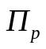: IF (1)
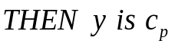,
где 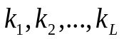 – ознаки об’єкту, що описуються лінгвістичними змінними; 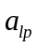 – лингвистический терм, которым описывается переменная в правиле p, 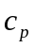 – принимает значения 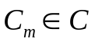 для правила p; 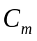– мітка класу, до якого належить об'єкт 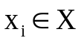; m – номер класу С, 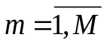; M – кількість класів C.
Нечеткий классификатор осуществляет отображение входного объекта относительно его признаков 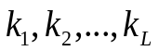 во множество классов С:

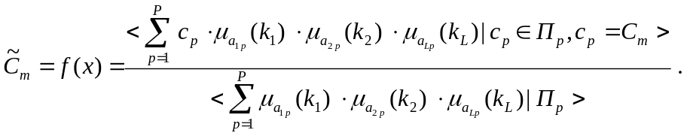 (2)

Критерий качества имеет вид (зображується у такий спосіб):

, (3)

де accuracy, precision, recall, f1-score – метрики якісні та повноти класифікації [8].
Данный критерий Δ принимает значения от 0 – 100%, будет использоваться как граница качества, которую необходимо достичь, и является условием остановки редукции входной базы правил.
Входная нечёткая база правил должна обладать свойствами полноты, непротиворечивости и связанности. В данной задаче, рассматривается база правил, построенная автоматически на основе обучающей выборки при помощи Декартового произведения терм множеств всех лингвистических переменных. Такая база состоит из всех возможных комбинаций правил, и обладает большим количеством правил.

Продукційна модель представлення знань.

Для решения задачи классификации будем использовать продукционную модель представления знаний, объединяющую модели Мамдани и Такаги-Сугено-Канг [9].
Правила типа MISO имеют вид:
: IF (4)
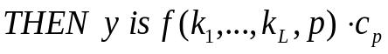 ,
де – вхідні ознаки об’єкту; – лінгвістичний терм, за допомогою якого описується змінна у правилі p; 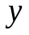 – вихідна змінна; 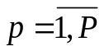; Р – загальна кількість правил П; – приймає значення для правила p; – мітка чіткого класу, до якого належить об'єкт ; ; M – кількість класів C.
Вещественная, неотрицательная, нормированная функция 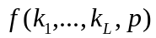 непрерывна на отрезке [a,b] и используется в качестве весового коэффициента для консеквента правила. Она определяет степень принадлежности выходной переменной к терм-множеству 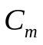 и вычисляется следующим образом:
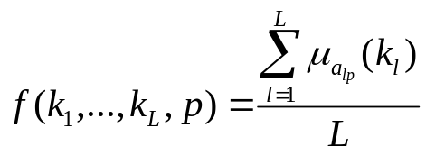. (5)
Для организации процедуры редукции в каждое правило вводятся дополнительные логические условия:
:IF (6)
;
; (7)
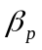=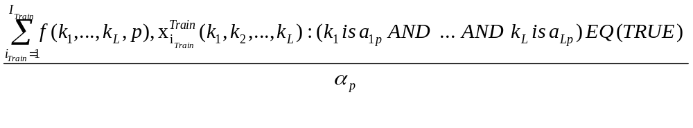, (8)
где коэффициент активации α является счётчиком количества активаций правила для объектов 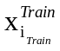 обучающей выборки 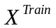; коэффициент β определяет степени принадлежности объектов обучающей выборки правилу ; 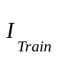 - размер обучающей выборки, 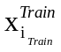 - объект обучающей выборки 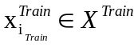, - обучающая выборка.

Процесс редукции правил.
Для процедуры редукции разработано метод дихотомии с динамическим шагом. Данным метод позволяет сократить время необходимое для редукции базы правил, так как после каждого шага необходимо осуществлять проверку соответствия базы правил критерию качества.
Процедура редукции может быть представлена следующей последовательностью действий:
Шаг 0. На вход системы подать базу правил вида (4). Задать критерий точности Δ. Задать обучающую и тестовую выборки. Использовать алгоритм Мамданди с центроидным методом для нечёткого логического вывода. Вычислить коэффициент α и β по формуле (7) и (8) для обучающей выборки. Переопределить входную базу правил вида (4) в базу правил (6). Сократить правила, для которых значение коэффициента α равно 0.
Шаг 1. Вычислить метрики качества модели аccuracy, precision, recall, f1-score для всех правил на тестовой выборке и проверить условие (3) – если оно истинно, то набор правил 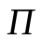 подлежит редукции и можно переходить к шагу 2.
Шаг 2. Отсортировать все правила относительно коэффициента β, получить упорядоченный набор правил 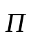. Создать пустое множество 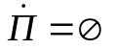 для сохранения в него новой базы правил, которая будет формироваться в результате итеративного процесса.
Шаг 3. Вычислить мощность множества , если 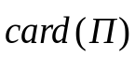=1, то 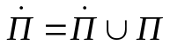 и перейти к шагу 7, иначе, перейти к шагу 4.
Шаг 4. Разделить набор правил на 2 множества: 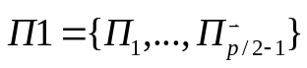 и 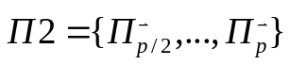, при этом 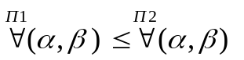.
Шаг 5. Вычислить аccuracy, precision, recall, f1-score для правил 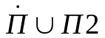 на тестовой выборке
Шаг 6. Проверить условие (3), если оно истинно, то набор правил 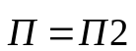, перейти к шагу 3, иначе, 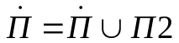, 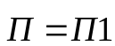, перейти к шагу 3.
Шаг 7. Завершить процесс редукции базы правил, получить результирующее множество 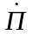.

Аналіз результатів.
Предложенный подход к классификации объектов с помощью нечеткой логики и элементов обучающей выборки был протестирован для данных известной задачи мультиклассовой классификации Iris Data Set – Ирисы Фишера [10]. Задача классификации предполагает определение принадлежности ириса к одному из 3 типов растений: Setosa, Versicolor, Virginica. Всего в наборе содержится 150 объектов и каждому из 3 классов соответствует 50 объектов. В якості ознак об’єкту використовуються: довжина чашолистка – sepalLength, ширина чашолистка – sepalWidth, довжина пелюстки – petalLength, ширина пелюстки – petalWidth. Для проведения классификации были сформированы обучающая и тестовая выборки в размере 130/20 (обучающая/тестовая).
Для исходных данных задачи были вычислены коэффициенты корреляции признаков (рис. 1):

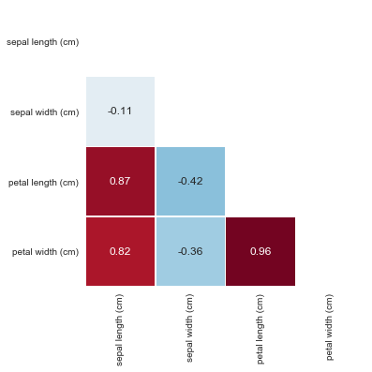

Рис. 1. Значения коэффициентов корреляции
С учётом интерпретации значений коэффициентов было установлено, что между переменными «petal length (cm)» и «petal width (cm)» существует сильная зависимость, значение коэффициента корреляции – 0.96.
В соответствии с предложным походом была разработана полная база знаний, которая состоит из 81 правила. Проведенная классификация с использование полной базы была решена задасчач классификации с точностью.
Для оценки разработанного подхода проведём редукцию базы правил и оценим её влияние на точность классификации.
В таблице 1 представлены антецедентов правил отсортированные относительно коэффициента α. Можно видеть, что первые 19 правил, антецеденты которых не были активированы ни одним объектом обучающей выборки, могут быть удалены без потери качества. Для остальных правил значение коэффициента α отлично от нуля.

№ | α | Антецедент
1 | 0.0 | {'SepalLengthCm': 'Low', 'SepalWidthCm': 'High', 'PetalLengthCm': 'Low', 'PetalWidthCm': 'Mid'}
2 | 0.0 | {'SepalLengthCm': 'Low', 'SepalWidthCm': 'High', 'PetalLengthCm': 'Mid', 'PetalWidthCm': 'Low'}
3 | 0.0 | {'SepalLengthCm': 'High', 'SepalWidthCm': 'Mid', 'PetalLengthCm': 'Low', 'PetalWidthCm': 'Low'}
… | … | …
19 | 0.0 | {'SepalLengthCm': 'High', 'SepalWidthCm': 'High', 'PetalLengthCm': 'High', 'PetalWidthCm': 'Low'}
20 | 10.0 | {'SepalLengthCm': 'Low', 'SepalWidthCm': 'Low', 'PetalLengthCm': 'High', 'PetalWidthCm': 'Low'}
… | … | …
33 | 63.0 | {'SepalLengthCm': 'Low', 'SepalWidthCm': 'Mid', 'PetalLengthCm': 'High', 'PetalWidthCm': 'High'}
… | … | …
48 | 93.0 | {'SepalLengthCm': 'High', 'SepalWidthCm': 'Low', 'PetalLengthCm': 'High', 'PetalWidthCm': 'Mid'}
… | … | …
81 | 100 | {'SepalLengthCm': 'High', 'SepalWidthCm': 'Mid', 'PetalLengthCm': 'High', 'PetalWidthCm': 'High'}
Таблиця 1
Таким образом, база правил, не потеряв качества, сократилась до 62 правил. Рассмотрим первые 25 правил из 62 отсортированные относительно коэффициента β.
№ | β | Правила
1 | 0.431 | [{'SepalLengthCm': 'Low', 'SepalWidthCm': 'High', 'PetalLengthCm': 'Low', 'PetalWidthCm': 'Low'}  THEN 'Iris-setosa'
2 | 0.303 | IF {'SepalLengthCm': 'Low', 'SepalWidthCm': 'Mid', 'PetalLengthCm': 'Low', 'PetalWidthCm': 'Low'}  THEN 'Iris-setosa'
3 | 0.219 | IF {'SepalLengthCm': 'High', 'SepalWidthCm': 'Mid', 'PetalLengthCm': 'High', 'PetalWidthCm': 'High'}  THEN 'Iris-virginica'
4 | 0.16 | IF {'SepalLengthCm': 'Mid', 'SepalWidthCm': 'Mid', 'PetalLengthCm': 'Mid', 'PetalWidthCm': 'Mid'}, 'Iris-versicolor'
5 | 0.149 | IF {'SepalLengthCm': 'Mid', 'SepalWidthCm': 'High', 'PetalLengthCm': 'Low', 'PetalWidthCm': 'Low'}  THEN 'Iris-setosa'
6 | 0.136 | IF {'SepalLengthCm': 'Mid', 'SepalWidthCm': 'Low', 'PetalLengthCm': 'Mid', 'PetalWidthCm': 'Mid'}  THEN 'Iris-versicolor'
7 | 0.105 | IF {'SepalLengthCm': 'Mid', 'SepalWidthCm': 'Mid', 'PetalLengthCm': 'High', 'PetalWidthCm': 'High'}  THEN 'Iris-virginica'
8 | 0.101 | IF {'SepalLengthCm': 'High', 'SepalWidthCm': 'Mid', 'PetalLengthCm': 'Mid', 'PetalWidthCm': 'Mid'}  THEN 'Iris-versicolor'
9 | 0.095 | IF {'SepalLengthCm': 'Low', 'SepalWidthCm': 'Low', 'PetalLengthCm': 'Low', 'PetalWidthCm': 'Mid'}  THEN 'Iris-versicolor'
10 | 0.089 | IF {'SepalLengthCm': 'Mid', 'SepalWidthCm': 'Low', 'PetalLengthCm': 'Mid', 'PetalWidthCm': 'Low'}  THEN 'Iris-versicolor'
11 | 0.079 | IF {'SepalLengthCm': 'Mid', 'SepalWidthCm': 'Low', 'PetalLengthCm': 'Low', 'PetalWidthCm': 'Mid'}  THEN 'Iris-versicolor'
12 | 0.07 | IF {'SepalLengthCm': 'High', 'SepalWidthCm': 'High', 'PetalLengthCm': 'High', 'PetalWidthCm': 'High'}  THEN 'Iris-virginica
13 | 0.07 | IF {'SepalLengthCm': 'Mid', 'SepalWidthCm': 'Mid', 'PetalLengthCm': 'Mid', 'PetalWidthCm': 'High'}  THEN 'Iris-virginica'
14 | 0.067 | IF {'SepalLengthCm': 'High', 'SepalWidthCm': 'Low', 'PetalLengthCm': 'High', 'PetalWidthCm': 'High'}  THEN 'Iris-virginica'
15 | 0.066 | IF {'SepalLengthCm': 'Mid', 'SepalWidthCm': 'Low', 'PetalLengthCm': 'High', 'PetalWidthCm': 'High'}  THEN 'Iris-virginica'
16 | 0.065 | IF {'SepalLengthCm': 'Low', 'SepalWidthCm': 'Low', 'PetalLengthCm': 'Mid', 'PetalWidthCm': 'Low'}  THEN 'Iris-versicolor'
17 | 0.064 | IF {'SepalLengthCm': 'Low', 'SepalWidthCm': 'Mid', 'PetalLengthCm': 'Mid', 'PetalWidthCm': 'Mid'}  THEN 'Iris-versicolor'
18 | 0.059 | IF {'SepalLengthCm': 'Low', 'SepalWidthCm': 'Low', 'PetalLengthCm': 'Mid', 'PetalWidthCm': 'Mid'}  THEN 'Iris-versicolor'
19 | 0.058 | IF {'SepalLengthCm': 'Mid', 'SepalWidthCm': 'Low', 'PetalLengthCm': 'Low', 'PetalWidthCm': 'Low'}  THEN 'Iris-versicolor'
20 | 0.056 | IF {'SepalLengthCm': 'Mid', 'SepalWidthCm': 'Mid', 'PetalLengthCm': 'Low', 'PetalWidthCm': 'Mid'}  THEN 'Iris-versicolor'
21 | 0.05 | IF {'SepalLengthCm': 'Mid', 'SepalWidthCm': 'Low', 'PetalLengthCm': 'Mid', 'PetalWidthCm': 'High'}  THEN 'Iris-virginica'
22 | 0.049 | IF {'SepalLengthCm': 'High', 'SepalWidthCm': 'Mid', 'PetalLengthCm': 'Mid', 'PetalWidthCm': 'High'}  THEN 'Iris-virginica'
23 | 0.044 | IF {'SepalLengthCm': 'High', 'SepalWidthCm': 'Low', 'PetalLengthCm': 'Mid', 'PetalWidthCm': 'Mid'}  THEN 'Iris-versicolor'
24 | 0.043 | IF {'SepalLengthCm': 'Mid', 'SepalWidthCm': 'Mid', 'PetalLengthCm': 'Mid', 'PetalWidthCm': 'Low'}  THEN 'Iris-versicolor'
25 | 0.039 | IF {'SepalLengthCm': 'High', 'SepalWidthCm': 'Mid', 'PetalLengthCm': 'High', 'PetalWidthCm': 'Mid'}  THEN 'Iris-versicolor'
Таблиця 2
Из таблицы 2 можно заметить, что правила находящиеся вверху таблицы относительно коэффициентов β имеют наибольшее влияние на результат. Установим критерий точности Δ = 90% и применим алгоритм редукции, описанный выше.
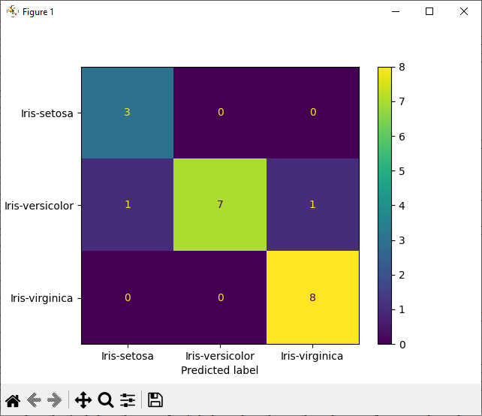

Рис. 2. Матрицы противоречий – 130/20 (обучающая/тестовая), точность 90% при использовании 1–15 правил из таблицы 2;

Вид | precision | recall | f1-score | support
Iris-setosa | 0.75 | 1.00 | 0.86 | 3
Iris-versicolor | 1.00 | 0.78 | 0.88 | 9
Iris-virginica | 0.89 | 1.00 | 0.94 | 8
avg accuracy | 0.9
Таблиця 3
Для проведения классификации были сформированы обучающая и тестовая выборки в размере 130/20 (обучающая/тестовая). После применения алгоритма редукции, база правил была редуцирована до 15 правил, при этом достигается необходимый критерий точности Δ = 90%. Результаты классификации при помощи редуцированной базы правил можно увидеть на рис. 2, в таблице 3 приведены качественные оценки метрик модели. Таким образом, исходная база правил была редуцирована в 5,4 раза.

Висновки:
В работе рассматривается задача редукции нечёткой базы правил относительно критерия качества. Нечёткая база правил применяется для решения мультиклассовой классификации. В процессе работы алгоритма редукции эксперту были представлены правила, антецеденты которых не были активированы. Такие правила подлежат редукции, так как не несут полезной информации и являются избыточными. Так же эксперту были представлены правила упорядоченные относительно их коэффициентов β влияния на результат. Такое представление правил позволяет эксперту лучше оценить работу системы и находить скрытую взаимосвязь между набором входных параметров и выходных данных.
Предложенный подход позволяет автоматически сократить готовую базу знаний при помощи обучающей выборки и критерия точности.
Дальнейшие исследование будут направлены на решение прикладных задач бинарной и мультиклассовой классификации.

Бібліографічні посилання:

1. Kosko B. Fuzzy systems as universal approximators. IEEE Trans. on Computers. 1994. 43, N 11. P. 1329–1333. DOI: 10.1109/12.324566
2. Абдулхаков А.Р., Катасёв А.С., Кирпичников А.П.. "Методы редукции нечетких правил в базах знаний интеллектуальных систем" Вестник Казанского технологического университета, vol. 17, no. 23, 2014, pp. 389-392.
3. Штовба С. Д., Мазуренко В. В., Савчук Д. А. Генетичний алгоритм вибору правил нечіткої бази знань, збалансованої за критеріями точності та компактності. Наукові праці Вінницького національного технічного університету. 2012. № 3.
4. Клебанова Т. С. Особливості використання нейро-нечітких моделей у фінансовій діяльності комунальних підприємств / Т. С. Клебанова, О. О. Рудаченко // Економічний вісник Запорізької державної інженерної академії. - 2016. - Вип. 5(1). - С. 108-112.
5. Michal Burda, Martin Stepnicka “Reduction of Fuzzy Rule Bases Driven by the Coverage of Training Data“ // Proceedings of the 2015 Conference of the International Fuzzy Systems Association and the European Society for Fuzzy Logic and Technology, Advances in Intelligent Systems Research, DOI: https://doi.org/10.2991/ifsa-eusflat-15.2015.67, – Atlantis Press, 2015, p. 463-470
6. Huiqin Jiang “Fuzzy Rules Reduction Based on Sparse Coding” / Huiqin Jiang, Rung-Ching Chen, Qiao-En Liu, Su-Wen Huang // International Journal of Applied Science and Engineering, DOI: https://doi.org/10.6703/IJASE.201911_16(3).215, Volume 16, No.3, 2019, p. 215-227
7. Михайленко, В. Синтез адаптивного нечіткого регулятора з прогнозувальною нейронечіткою мережею / В. Михайленко Р. Харченко // Одеська державна академія холоду, м. Одеса; Вісник СумДУ. Серія "Технічні науки", №3' 2012.
8. Eli Stevens, Deep Learning with PyTorch / Eli Stevens, Luca Antiga, Thomas Viehmann / Manning Publications Co. Shelter Island, NY 11964, 2020. 520 p.
9. Желдак Т. А. Нечіткі множини в системах управління та прийняття рішень: навч. посіб. / Т. А. Желдак, Л. С. Коряшкіна, С. А. Ус, за редакцією С. А. Ус ; М-во освіти і науки України, Нац. техн. ун-т «Дніпровська політехніка». – Дніпро : НТУ «ДП», 2020. – 387 с.
10. The Iris dataset by R.A. Fisher's in Kaggle data sets webpage. Available at: https://www.kaggle.com/datasets/uciml/iris

